Л.В. Николаева

СОВРЕМЕННЫЕ ПОДХОДЫ К ВЗАИМИДЕЙСТВИЮ ДОУ И СЕМЬИ

Ключевые слова: взаимодействие, установление партнерских отношений, укрепление института семьи, популяризация семейных традиций, проявление активности и инициативы со стороны родителей.
В статье рассматриваются новые нетрадиционные формы взаимодействия педагогов дошкольного учреждения и родителей воспитанников. Повышение педагогической компетенции родителей и профессиональной компетенции педагогов по музыкально‐эстетическому развитию дошкольников. Педагог дошкольного учреждения – не только воспитатель детей, но и партнёр родителей по их воспитанию. Опыт работы с родителями показал, что в результате применения современных форм взаимодействия позиция родителей стала более гибкой. Теперь они не зрители и наблюдатели, а активные участники в жизни своего ребёнка.

ТЕКСТ СТАТЬИ

Детство – незабываемая пора в жизни каждого человека. Она наполнена добрыми руками родителей и заботой воспитателей. Родительская любовь даёт человеку опору, формирует чувство психологической защищённости. Кто помогает родителям в воспитании детей? Воспитатели – первые помощники родителей, в их руках дети становятся любознательными, активными, творческими.
Термин «взаимодействие» предполагает обмен мыслями, чувствами переживаниями, общение.
Взаимодействие педагогов с родителями предполагает взаимопомощь, взаимоуважение и взаимодоверие, знание и учет педагогом условий семейного воспитания, а родителями – условий воспитания в детском саду. Также оно подразумевает обоюдное желание родителей и педагогов поддерживать контакты друг с другом.
На современном этапе семейное воспитание признано ведущим, что отражено в ст. 18 Закона РФ от 10.07.1992 № 3266-1 «Об образовании».
Цель взаимодействия – установление партнерских отношений участников педагогического процесса, приобщение родителей к жизни детского сада.
Новые подходы к взаимодействию педагогов и родителей: переход от сотрудничества по обмену информацией и пропаганды педагогических знаний к сотрудничеству как межличностному общению педагога с родителями диалогической направленности. К новым подходам к взаимодействию относится также учет личного опыта родителей. К новым принципам взаимодействия относится вариативность содержания, форм и методов образования родителей.

Если правильно организовать взаимодействие семьи и детского сада, формировать педагогическую компетентность родителей в вопросах воспитания детей, то можно добиться повышения эффективности воспитательно-образовательного процесса.
«Семья всегда будет основой общества»
Оноре де Бальзак
Цель:
Укрепление института семьи, возрождение семейных традиций в воспитании полноценной личности ребенка.
Для решения поставленной цели необходимо решение следующих задач:
- создавать положительную эмоциональную среду общения между детьми, родителями и педагогами
- активизировать и обогащать педагогические знания и умения родителей.
- повышать психолого-педагогическую культуру родителей.
- развивать креативные способности детей и родителей в совместной деятельности.
- обобщать опыт семейного воспитания.
В нашем детском саду № 311 мы используем разнообразные современные формы работы с родителями. Что же к ним можно отнести?
Самая популярная и любимая, нами как воспитателями, так и родителями форма работы – досуговая. Здесь наиболее полно раскрываются возможности для сотрудничества. Доброй традицией стало ежегодное проведение праздника-развлечения «Минута славы моей семьи».
Актуальность в выборе темы произошел не случайно.
Одним из ярких средств воспитания детей дошкольного возраста является музыка. Музыка для ребёнка ‐ мир радостных переживаний. Непосредственное воздействие на чувства ребёнка, музыка вызывает у детей эмоциональный отклик, оказывая влияния на эстетическое развитие. Однако отсутствие стабильности в нашей стране накладывает отпечаток на все сферы жизнедеятельности. Неуклонно снижается культурный, нравственно ‐ эстетический уровень общества, уступая место цинизму, бездуховности. Дети растут в атмосфере западной и отечественной музыкальной
культуры, чаще всего низко художественного уровня.
Родители в большинстве случаев не владеют знаниями, педагогическими
методами в формировании у детей музыкально ‐ эстетического вкуса и не заинтересованы в их получении. Взаимодействие с родителями будет эффективным лишь при планомерной и целенаправленной работе, которая проводится постоянно.
Эффективность таких форм работы во многом зависит от умения педагогов детского сада заинтересовать родителей, грамотно, доступно, творчески подать материал. От желания родителей включиться в педагогический процесс по развитию музыкального вкуса и приобщению их к разнообразным видам музыкальной деятельности. Я считаю, что необходимо гармонизировать детски‐родительские отношения с помощью приведения совместных мероприятий.
С чего начинается совместная работа педагогов и родителей в подготовке к празднику?
Родителям предлагается анкета «Любителями музыки не рождаются», в которой мы выясняем - интересуются ли мамы и папы развитием и формированием у своих детей музыкально ‐ эстетического вкуса, любви к музыки. Спрашиваем у родителей (включая близких родственников) - имеют ли они специальное музыкальное образование или владеют игрой на каком- либо музыкальном инструменте. В конце анкеты стоит вопрос: хотели бы вы выступить на нашем празднике с каким - либо номером?
Проанализировав анкеты, мы всегда убеждаемся, что родители никогда не отвечают категорично «нет», всегда пишут: «мы подумаем».
Это воодушевляет педагогов, настраивает на позитивный подход и диалог. Праздник подкрепляется слайд-шоу: «История нашей дружной семьи» к которой родители так же активно подключаются. Праздник всегда проходит «на одном дыхании», весело и непринужденно. Семейные номера участников – разнообразны. Это - семейные вокальные ансамбли или дуэты, семейные частушки, цирковые акробатические номера, чтение стихов по ролям, разыгрывание небольших сценок-миниатюр и даже фокусы.
Мы все родом из семьи, и чем надежнее эта колыбель, тем сильнее мы сами. Не секрет, что жизнерадостные, счастливые люди выходят из крепкой, дружной семьи, а создать таковую помогают праздники, наполненные традиционными, сложившимися обрядами, сохранившими мудрость жизни, и новыми – современными, создаваемыми нами. Они помогают нам укрепить достигнутое, преумножить уже состоявшееся и ясно увидеть горизонты, к которым мы стремимся.
Предлагаю вашему вниманию один из семейных праздников, который сплачивает не только детей, но и родителей. Вызывает у них потребность в содержательном досуге, и быть ближе к своим детям.
«Минута славы моей семьи»
Развлечение для детей старшего дошкольного возраста с родителями посвященное «Дню матери».

Звучит музыкальная заставка программы « Минута славы».
Ведущая: Добрый вечер, уважаемые взрослые, Добрый вечер, ребята!
Мы очень рады, что в этом зале собралось так много гостей. Гостей не равнодушных, заботливых, а главное любящих по- настоящему своих детей, родных и близких. И особенно мы рады нашим участникам.
Наш вечер, не простой, уже пятый год, в нашем детском саду проходит
Шоу «Минута славы моей семьи!»
У нас нет строго жюри, нет миллиона и килограмма золота, но у нас есть красивые улыбающиеся лица, и громкие дружные аплодисменты! Давайте же проверим, как вы умеете благодарить! Поприветствуем участников нашего праздника! (громкие аплодисменты)
Звучит музыкальная заставка.
Ведущая: А помогать проводить мне этот праздник будет одна сказочная фея, она очень любит стихи и музыку. Ее так и зовут МУЗА.
Входит Муза: Добрый вечер, друзья!
Я не могла пролететь мимо вашего детского сада и
очень хочу с вами подружиться.
Ведущая: Знаешь, муза, наш праздник сегодня посвящен замечательному событию, он отмечается на нашей планете – это День матери.
Наши дети очень любят своих мамочек и хотят подарить им чудесную песню.
Дети выходят в полукруг, поют песню.
Песня: «МАМА — ЛУЧШИЙ ДРУГ» Слова А. И. Пилецкой
Музыка Д. А. Трубачева и В. Н. Трубачевой
Муза: Как чудесно звучит эта песня, наверно она понравится любой маме.
Но наверно пора начинать и наше представление, и сейчас участники порадуют нас своими талантами.
Первыми на нашем празднике выступит семья .... (на экране появляется слайд-шоу)
Муза - называет фамилию и имя всех участников семьи дошкольника, чем они занимаются в жизни, как проводят свободное время, чем увлекаются и тд.)
Далее выступают еще несколько семей.
Ведущая: Наши участники, пока немного отдохнут, а всех ребят я приглашаю поиграть в игру «Звездочет»
Музыкальная игра: «Звездочет»(автор игры М. Картушина)
Ведущая: 5 номером выступит семья ... и т.д.
(Концертные номера продолжаются...)
Ведущая: Все участники нашего праздника выступили, огромное спасибо им за это, давайте поблагодарим их еще раз.
Я приглашаю всех выйти в середину зала.
Выходят воспитатели групп, награждают участников праздника грамотами.
Ведущая: Спасибо, дорогие друзья!
Дети хором: МАМА – главное слово!
Мама – первое слово!
Мама – любимое слово!
Ведущая: Приглашаю всех гостей праздника потанцевать с вашими детьми, веселый танец!
Общий танец под песню «Вечный двигатель» музыка А. Пинегин
слова А. Усачев
Ведущая: всех участников нашего праздника мы благодарим и приглашаем на фото. Спасибо за внимание!

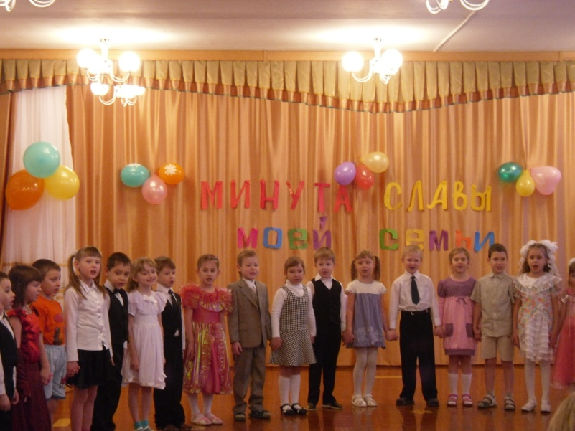

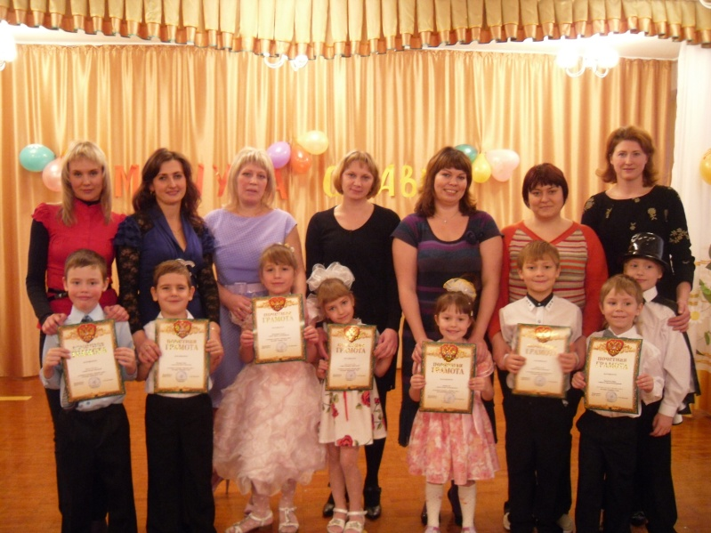
Список литературы:

книга

Гуров В.Н Социальная работа дошкольных образовательных учреждений с семьей. – М.: Педагогическое общество России, 2003. – 160 с.
Арнаутова Е.П. Планируем работу с семьей. // Управление ДОУ 2002г., № 4. – 66с.
Евдокимова Н.В., Додокина Н.В., Кудрявцева Е.А. Детский сад и семья: методика работы с родителями: Пособие для педагогов и родителей. М: Мозаика – Синтез, 2007 – 167с.
Свирская Л. Шпаргалки для родителей // Детский сад со всех сторон.2002 – 147с.
Хабибуллина Р.Ш. «Система работы с родителями воспитанников. Оценка деятельности ДОУ родителями» // Дошкольная педагогика 2007г., №7. – 70с.
Евдокимова Е.С. Педагогическая поддержка семьи в воспитании дошкольника. – М.: ТЦ Сфера, 2008. – 96 с.
Н. В. Микляева, Н. Ф. Лагутина . Содружество. Программа взаимодействия семьи и детского сада Издательство: Мозаика-Синтез ISBN 978-5-86775-953-7; 2011 г.
Статья в журнале
А. А. Майер, О. И. Давыдова, Н. В. Воронина 555 идей для вовлечения родителей в жизнь детского сада Издательство: Сфера Серия: Приложение к журналу "Управление ДОУ"
ISBN 978-5-9949-0423-7; 2012 г.

Интернет - периодика

http://www.dissland.com/catalog/pedagogicheskie_problemi_semeynogo_muzikalnogo_vospitaniya_detey.html
http://www.sad26.ru/library-16-mothersday
http://nsportal.ru/detskii-sad/materialy-dlya-roditelei/vzaimosvyaz-s-semei-kak-vazhnyi-aspekt-deyatelnosti-muzykalnogo

Николаева Л.В, музыкальный руководитель высшей категории.
Муниципальное бюджетное дошкольное образовательное учреждение № 311,
г. Красноярск, Россия
e-mail: liliya230366@yandex.ru

L.V. Nikolaev
Modern approaches to cooperation of DOW and family

Keywords: cooperation, establishing partnerships, strengthening of family Institute, popularization of family traditions, proactive and initiative on the part of parents.
In the article considers new non-traditional forms of interaction between preschool institutions and parents of the pupils. Improvement of pedagogical competence of parents and professional competence of teachers for musical-aesthetic development of children. Teacher of pre-school institutions - not only tutor children, and partner of the parents in their upbringing. Experience in working with parents, showed that in the result of application of modern forms of interaction between the position of the parents become more flexible. Now they are not spectators and observers, but active participants in the life of their child.

L.V. Nikolaev, musical Director of the highest category.
Municipal budget preschool educational institution № 311,
Krasnoyarsk, Russia
e-mail: liliya230366@yandex.ru

